**白糖期权周报**

1. **标的上周走势回顾:**

国内白糖主力合约SR1905上周开盘价5132，收盘价5057，单周下跌1.56%，本周开始郑糖停下反弹势头，进入震荡调整，周五跌幅稍稍扩大。

1. **国际市场方面：**

巴西甘蔗行业组织Unica数据显示，截止6月初，巴西中南部主产区甘蔗压榨量累计环比增加53%至12840万吨，同比去年同期下降4.78%；食堂产量累计485万吨，较去年同期下降11.66%。

巴西贸易部公布数据显示，巴西2019/20榨季截止5月累计出口糖304.5万吨，同比减少2.30%。其中2019年5月巴西共计出口糖178.08万吨，同比减少约15%，为近四年同期最低水平。

印度糖厂联合会（NFCSF）预估，2019/20榨季印度食糖产量将从2018/19榨季的3300万吨降至2800-2900万吨。

1. **国内方面：**

今天部分现货报价：南宁中间商站台暂无报价，仓库报价5250-5380元/吨。柳州站台报价5310-5330元/吨，仓库报价5310-5330元/吨。来宾仓库报价5255-5320元/吨。钦州/防城仓库暂无报价。贵港仓库暂无报价。广州中间商广东糖报价5370-5430元/吨，报价不变，销量偏淡。湛江中间商报价5230-5250，报价不变，销量偏淡。

1. **下周预期：**

国际糖市整体结构变化不大，印度开始降雨对原糖价格形成一定压力。国内方面现货价格保持相对稳定，但受到原糖下调影响也转为偏弱格局，近期传闻国储抛储，加速郑糖回落，预计下周郑糖将弱势振荡。

1. **期权操作建议：**

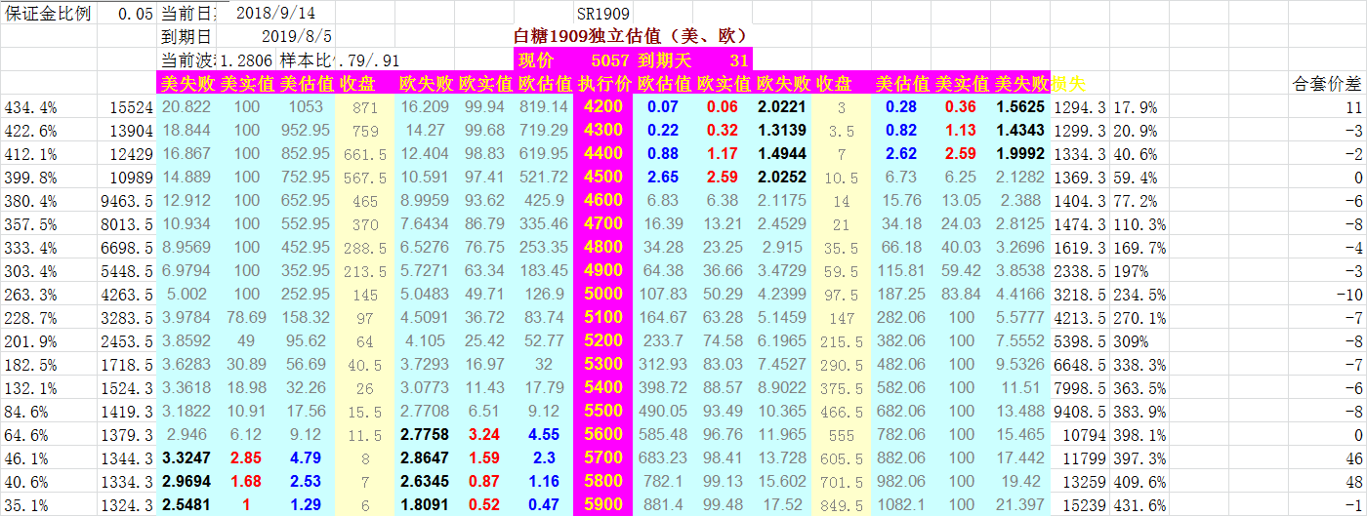

本周标的振荡回调，周五下跌波动较大。期权方面看涨端合约价格终于开始有所下跌，之前推荐持有的看涨端5900C价格有所回落，继续持有。

**金鹏经济研究所**

**联系电话：66211412**

**免责声明：本研究报告由金鹏经济研究所提供，其中观点仅代表分析师个人观点，出现的价位及操作建议仅体现分析师个人分析思路，分析师力求报告内容所述信息的可靠、准确及完整，但不保证报告所述信息及结论的准确性。本报告所提出的观点、结论和建议仅供投资者参考，不能当然作为投资研究决策的依据，也不能成为本公司承担明示或暗示的道义或法律责任的依据。**